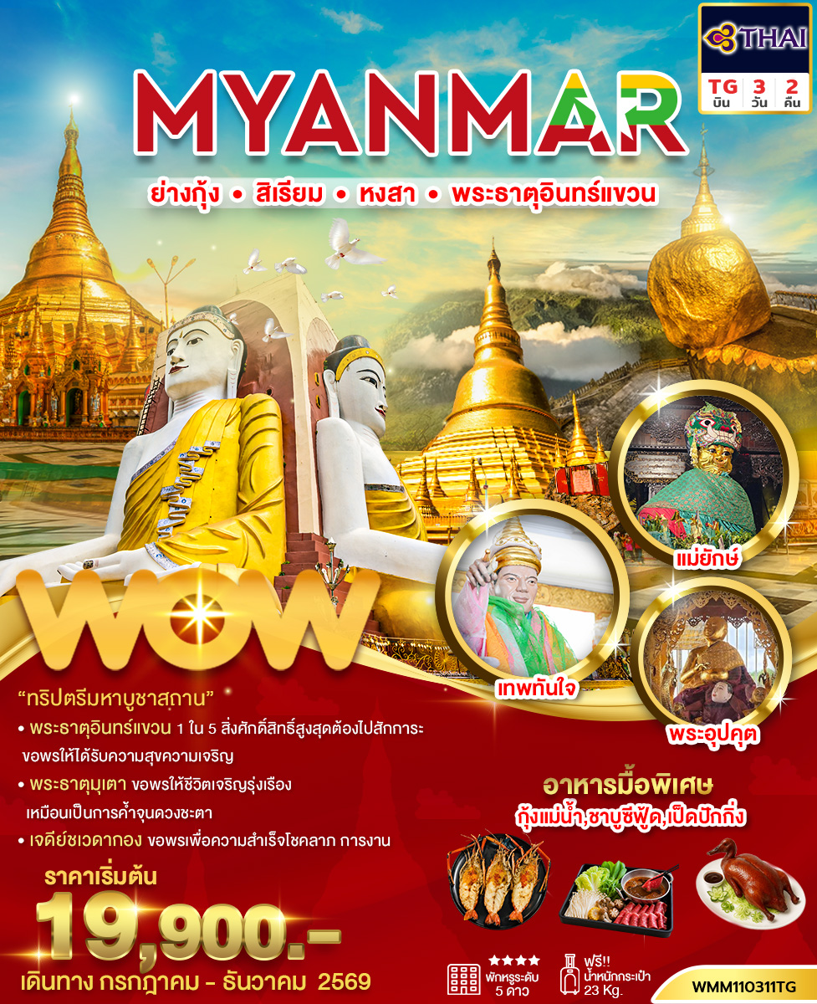
วันที่ | โปรแกรมทัวร์ | อาหาร |  |  | โรงแรม
วันที่ | โปรแกรมทัวร์ | เช้า | เที่ยง | เย็น
1. | สนามบินสุวรรณภูมิ – สนามบินย่างกุ้ง เมืองหงสาวดีเจดีย์ไจ๊ปุ่น – พระธาตุอินทร์แขวน |  |   กุ้งแม่น้ำ |  |  | Kyaikhto Hotel 5*  หรือเทียบเท่าระดับเดียวกัน
2. | พระธาตุอินทร์แขวน – เมืองหงสาวดี พระราชวังบุเรงนอง - พระธาตุมุเตา พระนอนชเวตาเลียว – เมืองย่างกุ้ง มหาเจดีย์ชเวดากอง |  |  | Hotpot Seafood |  | Lotte Hotel 5*  หรือเทียบเท่า
3. | เมืองสิเรียม – เจดีย์เยเลพญา - พระอุปคุต - เจดีย์โบตาทาวน์ - เทพทันใจ เทพกระซิบ - ตลาดสก็อต - พระนอนตาหวาน – สนามบินสุวรรณภูมิ |  | เป็ดปักกิ่ง | 
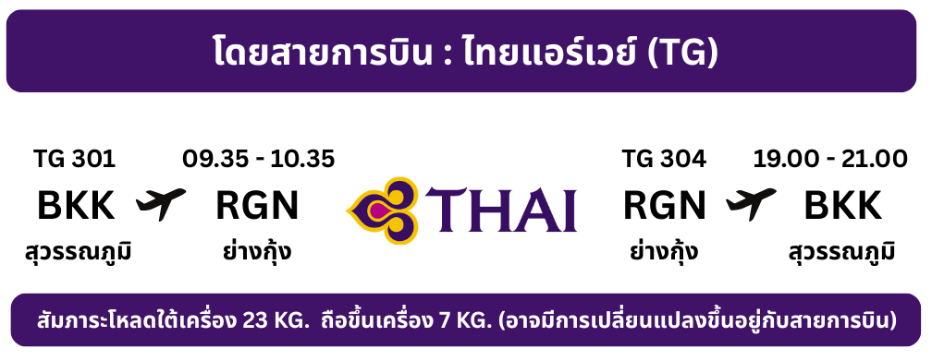
** รายการทัวร์ข้างต้นอาจมีการปรับเปลี่ยนเพื่อความเหมาะสม โดยคำนึงถึงผลประโยชน์ของลูกค้าเป็นสำคัญ**

Day 1 สนามบินสุวรรณภูมิ – สนามบินย่างกุ้ง – เมืองหงสาวดี - เจดีย์ไจ๊ปุ่น
พระธาตุอินทร์แขวน
06.30 น. คณะพร้อมกัน ณ สนามบินสุวรรณภูมิ อาคารผู้โดยสารขาออกระหว่างประเทศชั้น 4 เคาน์เตอร์ สายการบิน Thai Airways (TG) รวมน้ำหนักกระเป๋า 23 กิโลกรัม/ท่านละ1ใบ เจ้าหน้าที่ของบริษัทฯ คอยให้การต้อนรับและอำนวยความสะดวก
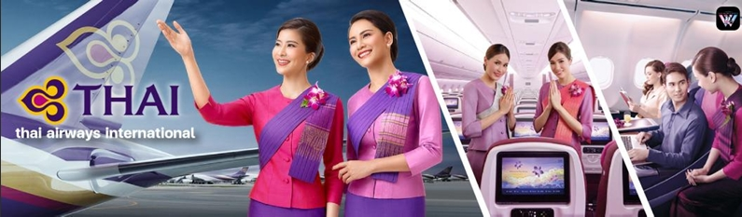
09.35 น. ออกเดินทางโดย เที่ยวบินที่ TG301 (09.35 – 10.35) ใช้ระยะเวลาในการเดินทางประมาณ 1.30 ชั่วโมง
(มีบริการอาหารและเครื่องดื่มบนเครื่อง)
10.35 น. เดินทางถึง สนามบินมิงกาลาดง กรุงย่างกุ้ง ประเทศพม่า นำท่านผ่านขั้นตอนการตรวจหนังสือเดินทาง และตรวจรับสัมภาระเรียบร้อยแล้ว (เวลาท้องถิ่นที่พม่าช้ากว่าประเทศไทย 30 นาที) จากนั้นนำท่านเดินทางสู่ เมืองหงสาวดี ซึ่งในอดีตเป็นเมืองหลวงที่เก่าแก่ที่สุดและอายุมากกว่า 400 ปี (ใช้เวลาเดินทางประมาณ 1.30 ชั่วโมง)
กลางวัน รับประทานอาหารกลางวัน ณ ภัตตาคาร พิเศษ!!กุ้งแม่น้ำเผา ท่านละ 1 ตัว
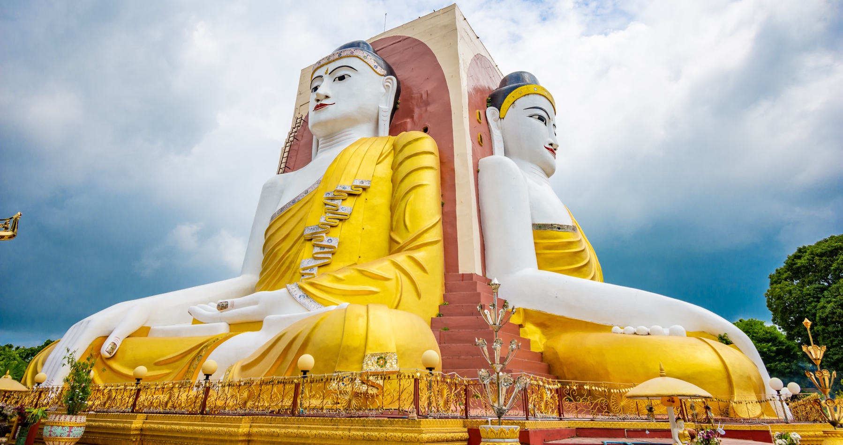
นำท่านสักการะบูชา เจดีย์ไจ๊ปุ่น มีพระพุทธรูปปางประทับนั่งโดยรอบทั้ง 4 ทิศ สูง 30 เมตร สร้างโดยสตรีสี่พี่น้องที่มีพุทธศรัทธาสูงส่งและต่างให้สัตย์สาบานว่าจะรักษาพรหมจรรย์ไว้ชั่วชีวิต
แล้วนำท่านเดินทางสู่ พระธาตุอินทร์แขวน (ใช้เวลาเดินทาง ประมาณ 1 ชั่วโมง) ก็จะถึง คิ้มปูนแค้มป์ ซึ่งเป็นจุดสำหรับทำการเปลี่ยนเป็น รถบรรทุกหกล้อ (เป็นรถประจำเส้นทางชนิดเดียวที่จะสามารถขึ้นพระธาตุอินทร์แขวนได้) ใช้เวลาเดินทางจากคิมปูนแค้มป์ถึงยอดเขาประมาณ 1 ชั่วโมง

นำท่านเข้าสู่โรงแรมที่พัก Kyaikhto Hotel หรือเทียบเท่าระดับ 5 ดาว
**โรงแรมที่นําเสนอเป็นการนําเสนอเบื้องต้นเท่านั้น ชื่อโรงแรมที่พักทางบริษัทจะทําการแจ้ง 3-7 วันก่อนการ เดินทาง เนื่องจาก
โรงแรมมีจํานวนจํากัด หากเต็มทางบริษัทขอสงวนสิทธิ์ไปนอนเมืองใกล้เคียงแทน**)

หมายเหตุ!! โรงแรมบริเวณพระธาตุอินทร์แขวนนั้นสร้างขึ้นเพื่ออำนวยความสะดวกให้แก่ผู้มาแสวงบุญและนักท่องเที่ยวเป็นหลัก จึงมีจำนวนจำกัดและไม่ได้หรูหราเทียบเท่ากับโรงแรมในย่างกุ้ง ทั้งนี้โรงแรมที่พักอาจได้เป็นห้องพัดลม เนื่องจากสภาพอากาศบนภูเขามีความเย็นสบายอยู่แล้ว และทางเราขอสงวนสิทธิ์ในการเลือกหรือระบุล่วงหน้า

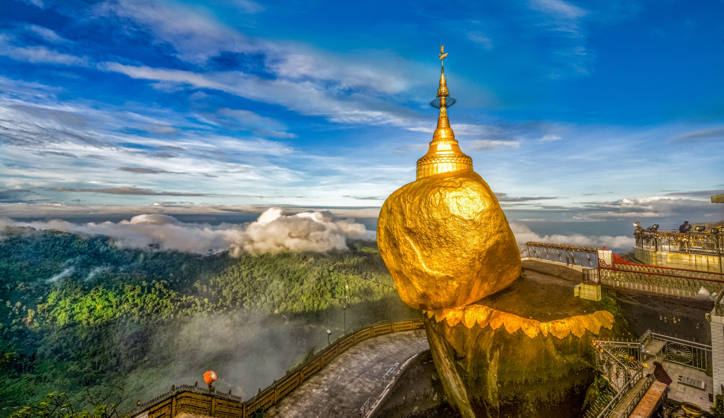
จากนั้นนำท่านกราบสักการะ พระธาตุอินทร์แขวน หรือที่ชาวพม่าเรียกว่า พระธาตุไจที่โย่ เป็น 1 ใน 5 มหาบูชาสถานสูงสุดของประเทศเมียนม่า ลักษณะเป็นเจดีย์องค์เล็กๆ สูงเพียง 5.5 เมตร ตั้งอยู่บนก้อนหินกลมๆ ที่ตั้งอยู่บนยอดเขาอย่างหมิ่นแหม่ โดยเชื่อว่าถ้าผู้ใดได้มานมาการพระธาตุอินทร์แขวนนี้ครบ 3 ครั้ง ผู้นั้นจะมีแต่ความสุขความเจริญ พร้อมทั้งขอสิ่งใดก็จะได้สมดังปรารถนาทุกประการ **ท่านสามารถเตรียมแผ่นทองคำไปเพื่อปิดทององค์พระธาตุอินทร์แขวน (เข้าไปปิดทองได้แค่เฉพาะสุภาพบุรุษ ส่วนสุภาพสตรีสามารถอธิษฐานและฝากสุภาพบุรุษเข้าไปปิดแทนได้)** สำหรับจุดไหว้พระธาตุด้านบนจะมีบริการแผ่นทองคำเปลว ราคาเริ่มต้น 2,000 จ๊าด/ชุด หากท่านใดสนใจขึ้นไปกราบนมัสการหรือสวดมนต์ นั่งสมาธิที่พระเจดีย์รอบดึก ควรเตรียมเสื้อกันหนาวหรือกันลมหรือผ้าห่มผ้าพันคอเบาะรองนั่งเนื่องจากบริเวณพื้นที่นั้นมีความเย็นมาก
เย็น รับประทานอาหารเย็น ณ ห้องอาหารของโรงแรม
Day 2 พระธาตุอินทร์แขวน - เมืองหงสาวดี - พระราชวังบุเรงนอง - พระธาตุมุเตา
พระนอนชเวตาเลียว – เมืองย่างกุ้ง – มหาเจดีย์ชเวดากอง
05.00 น. อรุณสวัสดิ์ยามเช้า อิสระตามอัธยาศัย สำหรับผู้ที่ต้องการใส่บาตร สามารถซื้ออาหารที่จะใส่บาตรได้จากบริเวณหน้าโรงแรม ที่พัก กิจกรรมนี้ไม่บังคับ ทำบุญตามอัธยาศัย
08.00 น. บริการอาหารเช้า ณ ห้องอาหารของโรงแรม
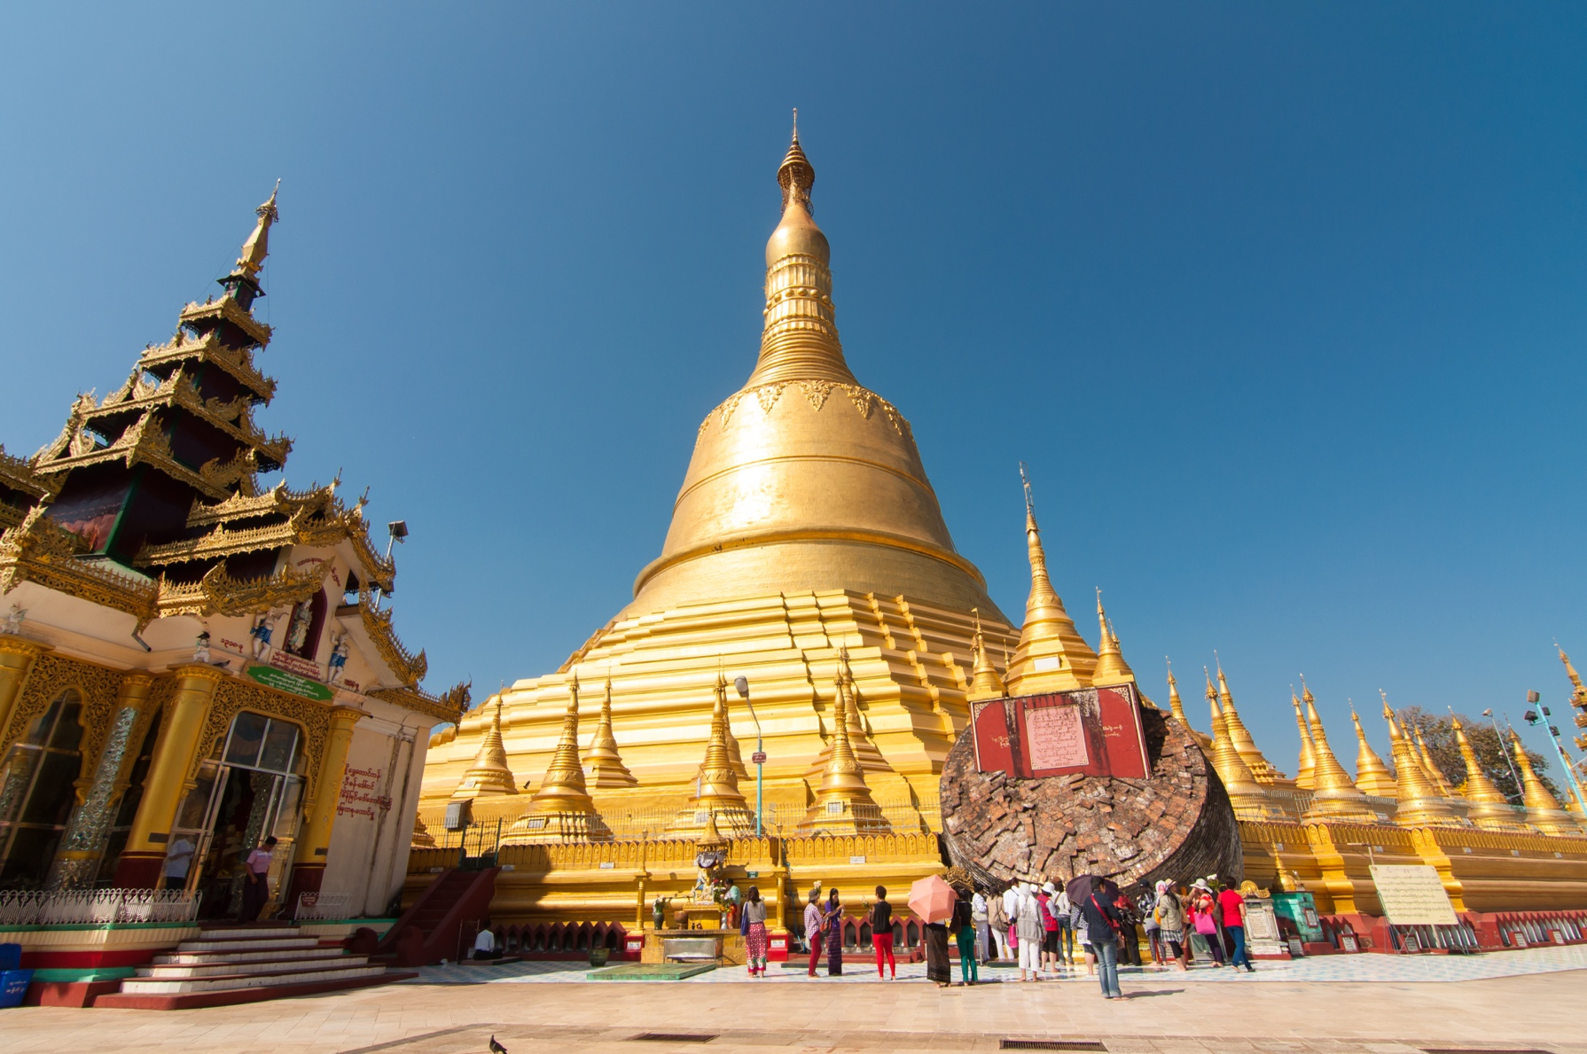
10.30 น. เดินทางกลับเปลี่ยนนั่งรถบรรทุกหกล้อถึงคิมปูนแคมป์ จากนั้นเปลี่ยนเป็นรถโค้ชปรับอากาศ
เดินทางสู่ เมืองย่างกุ้ง นำท่านแวะชม พระราชวังบุเรงนอง เป็นพระราชวังอันยิ่งใหญ่และงดงามของพระเจ้าบุเรงนอง ปัจจุบันได้รับการบูรณะขึ้นมาใหม่ตามหลักฐานทางประวัติศาสตร์ โดยมีความโดดเด่นด้วยสถาปัตยกรรมสีทองอร่ามและท้องพระโรงหลวงที่จำลองความรุ่งเรืองในอดีตแล้ว
นำท่านเข้าสักการะพระธาตุที่ตั้งอยู่ใจกลางเมืองหงสาวดี 1 ใน 5 มหาบูชาสถานสิ่งศักดิ์สิทธิ์นั่นก็คือ เจดีย์ชเวมอดอร์ หรือ พระธาตุมุเตา เป็นเจดีย์เก่าแก่คู่บ้านคู่เมืองหงสาวดีที่มีอายุยาวนานกว่า 1,200 ปี ภายในบรรจุพระเกศาธาตุของพระพุทธเจ้า จุดไฮไลต์คือ ยอดเจดีย์องค์เก่าที่เคยหักพังลงมาเนื่องจากแผ่นดินไหวครั้งใหญ่ แต่ชาวบ้านได้นำมาประดิษฐานไว้เคียงข้างองค์เจดีย์ปัจจุบัน ซึ่งผู้คนนิยมไปกราบไหว้โดยนำธูปไปค่ำไว้เพื่อความเป็นสิริมงคล ความมั่นคง และความเจริญรุ่งเรืองในชีวิต
กลางวัน รับประทานอาหารกลางวัน ณ ภัตตาคาร
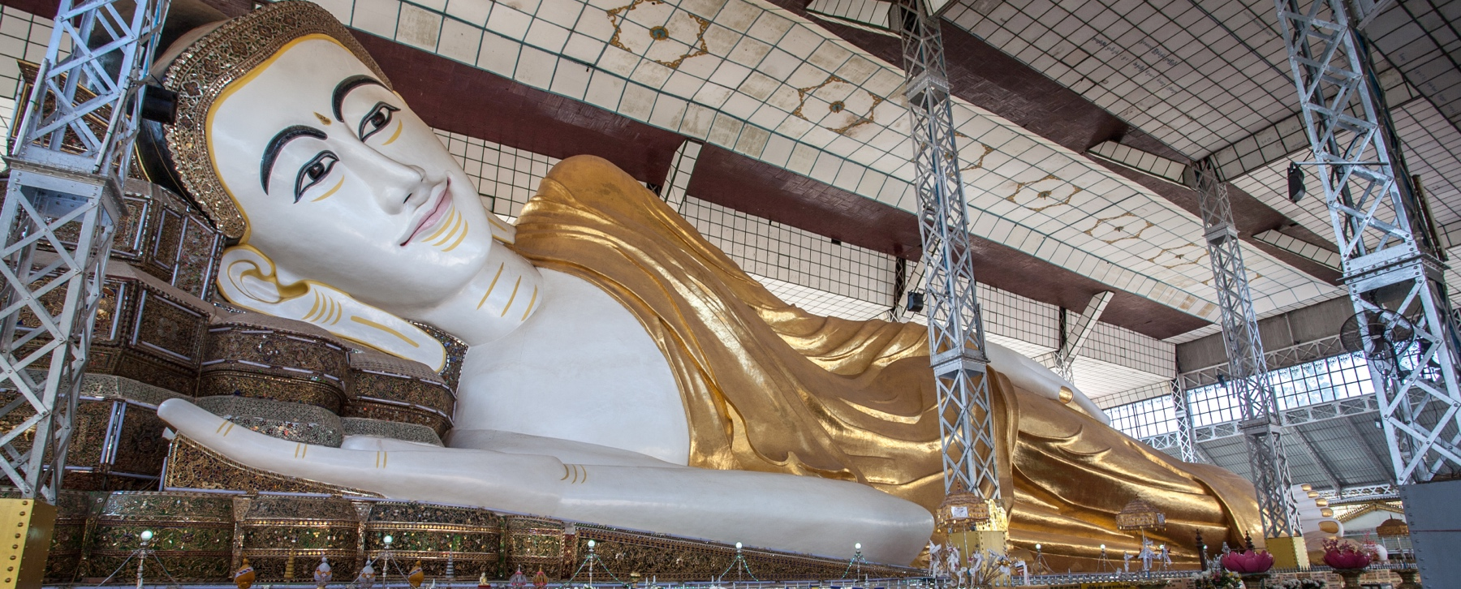
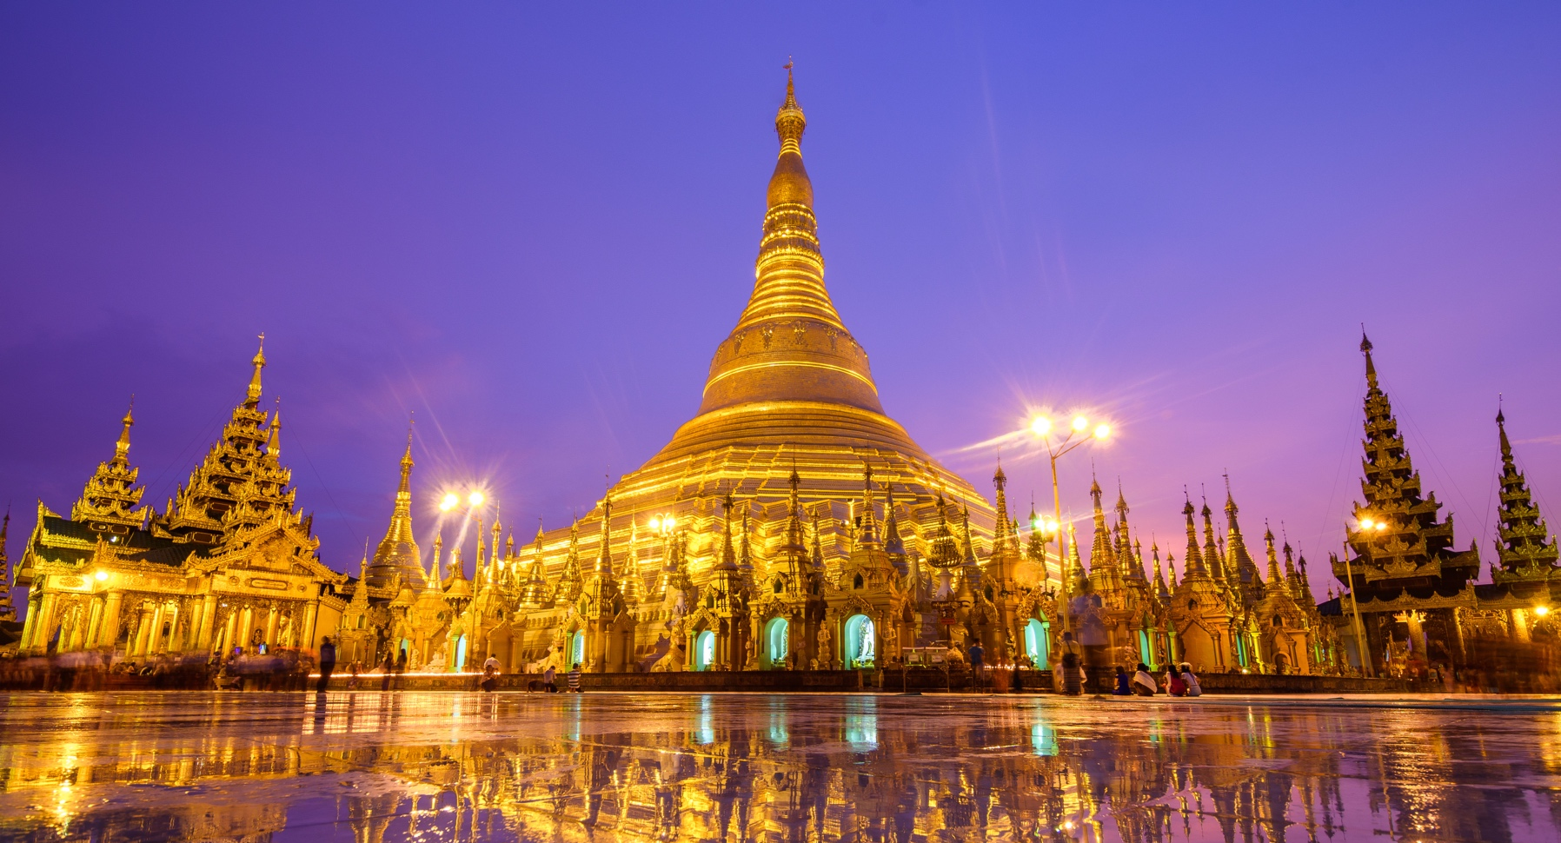
จากนั้นนำท่านกราบนมัสการ พระพุทธไสยาสน์ชเวตาเลียว หรือที่คนไทยรู้จักในชื่อ “พระนอนยิ้มหวาน” เป็นพระนอนเก่าแก่ที่มีอายุมากกว่า 1,000 ปี สร้างขึ้นโดยกษัตริย์แห่งอาณาจักรมอญ และเป็นที่เคารพศรัทธาอย่างมากของกษัตริย์พม่าในอดีต รวมถึงพระเจ้าบุเรงนอง จุดไฮไลต์คือ ด้านหลังองค์พระมีภาพจิตรกรรมฝาผนังเล่าเรื่องราวพุทธประวัติ และประวัติการสร้าง รวมถึงการค้นพบองค์พระหลังจากที่เคยถูกปล่อยร้างซ่อนอยู่ในป่าลึกเป็นเวลานาน สมควรแก่เวลานำท่านเดินทางกลับสู่ เมืองย่างกุ้ง กราบนมัสการพระมหาเจดีย์ชเวดากอง ถือเป็นสิ่งศักดิ์สิทธิ์สูงสุดและเป็นศูนย์รวมจิตใจอันเป็นที่สุดของชาวพม่าเป็นมหาเจดีย์คู่บ้านคู่เมืองที่มีอายุเก่าแก่กว่า 2,500 ปี ภายในเป็นที่ประดิษฐานพระเกศาธาตุของพระพุทธเจ้าจำนวน 8 เส้น รวมถึงพระบริโภคเจดีย์ของพระพุทธเจ้าในอดีตอีก 3 พระองค์
จุดไฮไลต์ :
- การลานโพธิ์ (ลานอธิษฐาน): จุดที่พระเจ้าบุเรงนองเคยมาตั้งจิตอธิษฐานก่อนออกรบ ซึ่งผู้คนนิยมไปกราบขอพรเพื่อความสำเร็จ
- การสรงน้ำพระประจำวันเกิด: รอบองค์เจดีย์จะมีซุ้มพระพุทธรูปและสัตว์สัญลักษณ์ประจำวันเกิด ให้ผู้จำศีลและนักท่องเที่ยวได้รดน้ำขอพรเพื่อความเป็นสิริมงคล
- ขอพรแม่ยักษ์ : ในการขอพรแม่ยักษ์นั้น นิยมถวายบุหรี่ และผ้าสีเขียว เชื่อกันว่าแม่ยักษ์ จะช่วยตัดกรรมจากเจ้ากรรมนายเวร ช่วยขจัดเคราะห์กรรม ขจัดอุปสรรคติดขัดต่างๆ ช่วยดลบันดาลให้สิ่งที่ร้ายๆ สิ่งที่ไม่ดีออกไปจากชีวิต และขอให้ชีวิตมีแต่สิ่งดีๆเข้ามา นอกจากนี้แม่ยักษ์ยังช่วยในเรื่องของความมีชื่อเสียง โด่งดัง เป็นที่รู้จักและก้าวหน้าในหน้าที่การงาน สำหรับใครที่ตกงานอยู่ แม่ยักษ์เป็นอีกจุดหนึ่งจุดที่ต้องห้ามพลาด!! (แม่ยักษ์จะประดิษฐานอยู่กับบันไดประตูทางทิศตะวันออก)
เจดีย์ชเวดากองจะมีความงดงามเป็นพิเศษในช่วงเย็นจรดค่ำ เพราะแสงไฟจะส่องกระทบองค์เจดีย์สีทองให้ส่องประกายสว่างไสวตัดกับท้องฟ้าอย่างน่าอัศจรรย์มาก
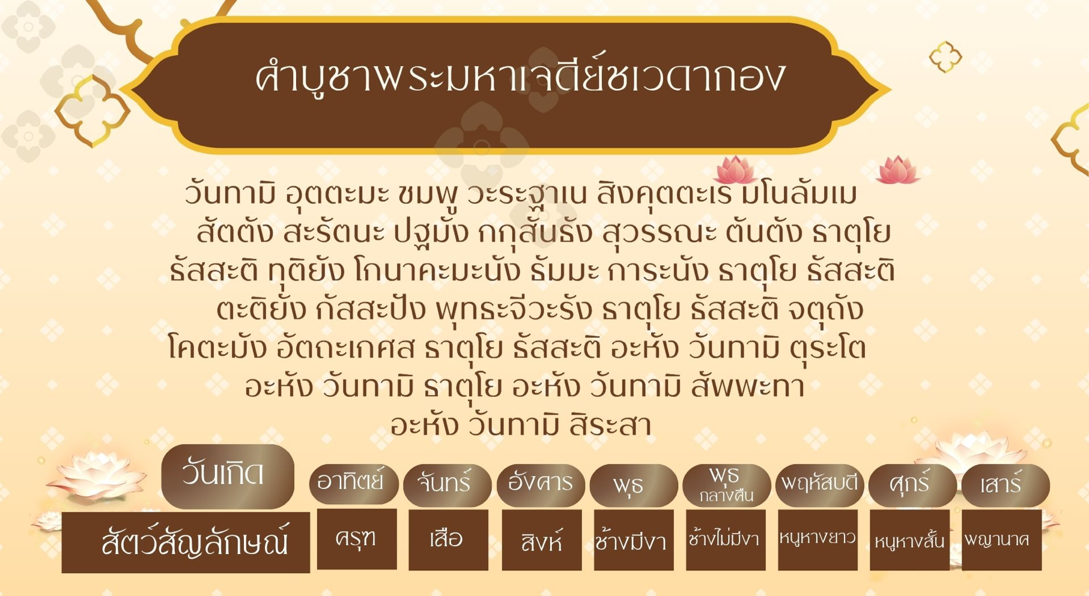
เย็น รับประทานอาหารเย็น ณ ภัตตาคาร เมนูพิเศษ!! Hotpot Seafood
นำท่านเข้าสู่ที่พัก Lotte Hotel หรือเทียบเท่าระดับ 5 ดาว
**โรงแรมที่นําเสนอเป็นการนําเสนอเบื้องต้นเท่านั้น ชื่อโรงแรมที่พักทางบริษัทจะทําการแจ้ง 3-7 วันก่อนการ เดินทาง เนื่องจาก
โรงแรมมีจํานวนจํากัด หากเต็มทางบริษัทขอสงวนสิทธิ์ไปนอนเมืองใกล้เคียงแทน**)

Day 3 เมืองสิเรียม – เจดีย์กลางน้ำ - เจดีย์โบตาทาวน์ – เทพทันใจ - เทพกระซิบ
ตลาดสก๊อต - พระนอนตาหวาน – สนามบินย่างกุ้ง – สนามบินสุวรรณภูมิ
เช้า รับประทานอาหารเช้า ณ โรงแรม
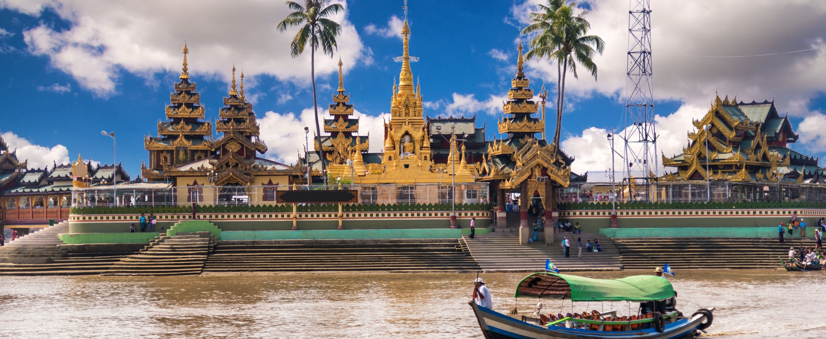
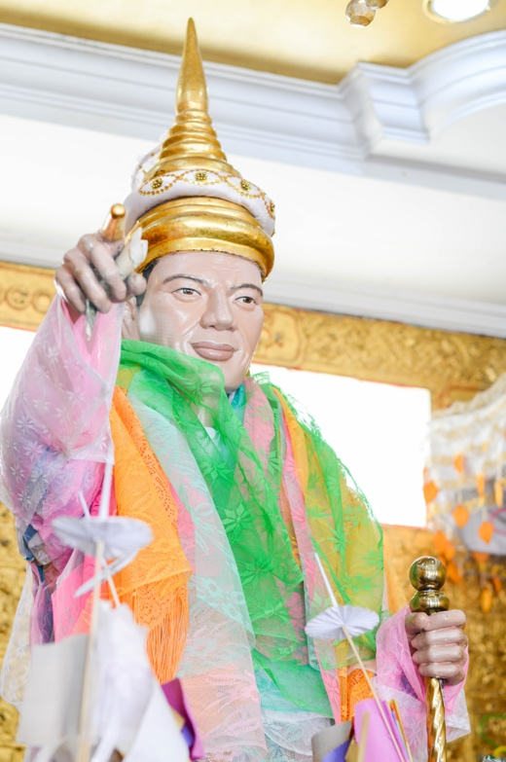
จากนั้นนำท่านเดินทางสู่ เมืองสิเรียม ซึ่งอยู่ห่างจากย่างกุ้งโดยประมาณ 45 กิโลเมตร นำท่านชมเมืองที่เคยเป็นเมืองท่าของโปรตุเกสในสมัยโบราณตั้งอยู่ริมฝั่งแม่น้ำย่างกุ้งที่เชื่อมต่อกับแม่น้ำอิระวดี นำท่านนั่งเรือแจว ไป - กลับ เพื่อสักการะ พระเจดีย์เยเลพญา พระปางมารวิชัยอันงดงามบนเกาะกลางที่มีอายุนับพันปี แล้วนำท่านขอพร พระอุปคุตปางจกบาตรเย้ยมาร เป็นที่นับถือของชาวพม่าเชื่อกันว่า พระอุปคุตจะบันดาลให้มีกินมีใช้ไร้ซึ่งอุปสรรค มีโชคลาภตลอด แล้วนำท่านชม เจดีย์โบตาทาวน์ อีกหนึ่งสถานที่ศักดิ์สิทธิ์และมีความสำคัญทางประวัติศาสตร์อย่างมาก นำท่านสักการะ เทพทันใจ (นัตโบโบยี) อยู่ในวิหารฝั่งตรงข้ามเจดีย์เป็นสิ่งศักดิ์สิทธิ์ที่ชาวพม่าและคนไทยนิยมมาขอพรมากที่สุด เพราะเชื่อกันว่าอธิษฐานสิ่งใดก็จะได้ผลสำเร็จสมปรารถนาอย่างรวดเร็ว (วิธีขอพรคือให้นำหน้าผากไปแตะที่นิ้วชี้ของท่านพร้อมอธิษฐาน) แล้วนำท่านขอพร เทพกระซิบ (อะมาดอว์เมี๊ย) ตามตำนานคือธิดาของพญานาคที่มีความเสื่อมใสในพระพุทธศาสนา ผู้คนนิยมมาบูชาด้วยน้ำนม ข้าวตอก และดอกไม้ พร้อมกระซิบขอพรที่ข้างหูของท่านเบาๆ
กลางวัน รับประทานอาหารกลางวัน ณ ภัตตาคาร เมนูพิเศษ!! เป็ดปักกิ่ง
นำท่านช้อปปิ้ง ตลาดสก็อต เป็นตลาดเก่าแก่ของชาวพม่า สร้างขึ้นโดยชาวสก็อตในสมัยที่ยังเป็นอาณานิคมของอังกฤษ เป็นลักษณะอาคารเรียงต่อกันหลายหลัง สินค้าที่จำหน่ายในตลาดแห่งนี้มีหลากหลายชนิด เช่น เครื่องเงิน ที่มีศิลปะผสมระหว่างมอญกับพม่า ภาพวาดงานแกะสลักจากไม้ อัญมณี หยก ผ้าทอ เสื้อผ้าสำเร็จรูป แป้งทานาคา เป็นต้น แล้วนำท่านกราบสักการะ พระพุทธไสยาสน์เจาทัตยี หรือที่คนไทยรู้จักกันดีในชื่อ พระนอนตาหวาน เป็นหนึ่งในพระนอนที่มีความงดงามและมีชื่อเสียงที่สุดในพม่า เป็นพระนอนขนาดใหญ่ที่มีความยาวกว่า 65 เมตร สูงประมาณ 16 เมตร ประดิษฐานอยู่ภายในวิหารโปร่งขนาดใหญ่ และบริเวณฝ่าพระบาททั้งสองข้างมีการสลักลวดลายมงคล 108 ประการอย่างประณีต แบ่งเป็นโลกธาตุต่างๆ (เช่นมนุษยโลก เทวโลก และพรหมโลก) สื่อถึงการที่พระพุทธองค์ทรงอยู่เหนือสรรพสิ่งทั้งปวง ได้เวลาสมควรนำท่านเดินทางสู่สนามบินย่างกุ้ง
19.00 น. ออกเดินทางกลับสู่ สนามบินสุวรรณภูมิ กรุงเทพฯ โดย เที่ยวบินที่ TG304 (19.00-20.55) ใช้ระยะเวลาในการเดินทางประมาณ 1.30 ชั่วโมง (มีบริการอาหารและเครื่องดื่มบนเครื่อง)
20.55 น. เดินทางถึง สนามบินสุวรรณภูมิ โดยสวัสดิภาพ

** ก่อนตัดสินใจจองทัวร์ควรอ่านเงื่อนไขการเดินทางและรายการทัวร์อย่างละเอียดทุกหน้าอย่างถ่องแท้แล้วจึงมัดจำเพื่อประโยชน์ของท่านเอง **
กำหนดการเดินทาง | ราคา
กำหนดการเดินทาง | ผู้ใหญ่  (พัก 2-3 ท่าน)  (ไม่มีราคาเด็ก) | ผู้ใหญ่  (พักเดี่ยว 1 ท่าน) | ทารก  (ไม่เกิน 2 ปี)
27 - 29 กรกฎาคม 2569 | 22,900 | 26,900 | 8,000
28 – 30 กรกฎาคม 2569 | 22,900 | 26,900 | 8,000
14 - 16 สิงหาคม 2569 | 19,900 | 23,900 | 8,000
28 - 30 สิงหาคม 2569 | 19,900 | 23,900 | 8,000
11 – 13 กันยายน 2569 | 19,900 | 23,900 | 8,000
25 – 27 กันยายน 2569 | 19,900 | 23,900 | 8,000
09 – 11 ตุลาคม 2569 | 22,900 | 26,900 | 8,000
11 – 13 ตุลาคม 2569 | 22,900 | 26,900 | 8,000
23 - 25 ตุลาคม 2569 | 22,900 | 26,900 | 8,000
06 - 08 พฤศจิกายน 2569 | 20,900 | 24,900 | 8,000
13 – 15 พฤศจิกายน 2569 | 20,900 | 24,900 | 8,000
20 - 22 พฤศจิกายน 2569 | 20,900 | 24,900 | 8,000
05 – 07 ธันวาคม 2569 | 22,900 | 26,900 | 8,000
18 – 20 ธันวาคม 2569 | 22,900 | 26,900 | 8,000
31 ธันวาคม 69 – 02 มกราคม 70 | 24,900 | 28,900 | 8,000

อัตราค่าบริการสําหรับเด็กอายุไม่เกิน 2 ปี ณ วันเดินทางกลับ (Infant) ท่านละ 8,000 บาท
โปรแกรมอาจจะมีการปรับเปลี่ยนตามความเหมาะสมของสภาพอากาศ และฤดูกาล
อัตรานี้ไม่รวม ค่าทิปคนขับรถ และไกด์ท้องถิ่นตามธรรมเนียม (ชำระทุกท่านยกเว้น ทารกอายุไม่เกิน 2 ปี)
ขอเก็บค่าทิปคนขับรถและไกด์ท้องถิ่น ณ สนามบินวันเช็คอิน ท่านละ 1,500 บาท ต่อท่าน/ทริป
ส่วนค่าทิปหัวหน้าทัวร์ที่ดูแลจากเมืองไทย ขึ้นอยู่กับความพึงพอใจของท่าน

โปรดอ่านเงื่อนไขแทบท้ายอย่างละเอียด
- เพื่อประโยชน์สูงสุดของลูกค้าทุกท่าน หากชำระเงินแล้ว
ทางบริษัทฯ จะถือว่าท่านยอมรับเงื่อนไขแล้วละไม่สามารถเปลี่ยนแปลงเงื่อนไขได้
รายการทัวร์สามารถสลับ ปรับเปลี่ยนหรืองดไปบางรายการได้ตามความเหมาะสม โดยไม่ต้องแจ้งให้ทราบล่วงหน้า อันเนื่องมาจากสภาพอากาศ เหตุการณ์ทางธรรมชาติ เหตุการณ์เมือง สภาพการจราจร สายการบิน หรือ เหตุสุดพิสัยต่างๆ ทั้งนี้จำคำนึงถึงความปลอดภัย ความเป็นไปได้ และผลประโยชน์ของผู้เดินทางเป็นสำคัญ ทางผู้เดินทางจะไม่ฟ้องร้องใดๆ อันเนื่องมาจากได้รับทราบเงื่อนไขก่อนเดินทางแล้ว
บริษัทฯ ขอสงวนสิทธิ์เริ่มและจบการให้บริการที่ สนามบินต้นทางขาไปเท่านั้น
- กรณีผู้เดินทางมาจากต่างจังหวัด หรือต่างประเทศ และจะทำการสำรองตั๋วเครื่องบินหรือยานพาหนะอื่นๆ เพื่อใช้ในการเดินทางไปและกลับ ณ สนามบิน ทางบริษัท จะไม่รับผิดชอบค่าใช้จ่ายเนื่องมาจากเป็นค่าใช้จ่ายที่นอกเหนือโปรแกรมทัวร์
- เนื่องจากห้องพักของโรงแรมในประเทศจีนนั้น มีห้องพักประเภท DOUBLE BED (DBL) ค่อนข้าง
จำกัด หากลูกค้ามีความประสงค์จะพักห้องพักประเภทนี้ กรุณาแจ้งเจ้าหน้าที่ล่วงหน้าก่อนทำการจองเท่านั้น
- บริษัท จะยึดประเภทห้องพักตามใบจองจากบริษัทเอเจนซี่ที่ท่านทำการจองทัวร์มาเท่านั้น หากมีการปรับเปลี่ยนห้องพักในระยะเวลาใกล้วันเดินทาง บริษัท ขอสงวนสิทธิ์ เปลี่ยนแปลงประเภทห้องพัก หรือเรียกเก็บค่าใช้จ่ายเพิ่มเติม
- โรงแรมที่ระบุในรายการทัวร์เป็นเพียงโรงแรมที่นำเสนอเบื้องต้นเท่านั้น ซึ่งอาจมีการเปลี่ยนแปลง แต่โรงแรมที่เข้าพักจะเป็นโรงแรมระดับเดียวกันเท่านั้น (โรงแรมมาตราฐานประเทศจีน)
- กรณีเปลี่ยนแปลงการเดินทางจะต้องทำการออกตั๋วรถไฟความเร็วสูงใหม่เท่านั้น ไม่สามารถเปลี่ยนแปลงผู้เดินทางได้
อัตราค่าบริการนี้รวม
- ค่าตั๋วเครื่องบินโดยสารชั้นประหยัด ไป-กลับ พร้อมคณะรวมค่าภาษีสนามบิน และค่าธรรมเนียมเชื้อเพลิง
ยกเว้น !! หากมีการประกาศปรับขึ้นจากทางสายการบินจะมีการเรียกเก็บเพิ่มเติมจากท่านภายหลัง และเนื่องจากเป็นตั๋วกรุ๊ปไม่สามารถ อัพเกรดที่นั่งได้และไม่สามารถเลื่อนวันเดินทางได้ ท่านต้องไป-กลับพร้อมกรุ๊ปเท่านั้น ทั้งนี้เป็นไปตามเงื่อนไขของสายการบิน
- น้ำหนักกระเป๋าโหลดใต้ท้องเครื่อง 23 กิโลกรัม/ท่าน กระเป๋าถือขึ้นเครื่อง 1 ใบ ไม่เกินท่านละ 7 กิโลกรัม เป็นไปตามสายการบินกำหนด
- ค่ารถโค้ชปรับอากาศนำเที่ยวและรับส่งตามรายการที่ระบุไว้ในโปรแกรมทัวร์
- น้ำดื่มวันละ 1 ขวด
- ค่าธรรมเนียมเข้าชมสถานที่ตามรายการที่ระบุไว้ในโปรแกรมทัวร์
- ค่าอาหารตามรายการที่ระบุไว้ในโปรแกรมทัวร์
- ค่าเบี้ยประกันการเดินทางท่องเที่ยวระหว่างการเดินทาง วงเงินประกันท่านละ 1,000,000 บาท
ค่าประกันอุบัติเหตุและค่ารักษาพยาบาล คุ้มครองเฉพาะกรณีที่ได้รับ อุบัติเหตุระหว่างการเดินทาง ไม่คุ้มครองถึงการสูญเสียทรัพย์สินส่วนตัวและไม่คุ้มครองโรคประจำตัวของผู้เดินทาง
- ค่าที่พักตามที่ระบุในรายการหรือเทียบเท่าระดับเดียวกัน (พักห้องละ 2-3 ท่าน)
- ค่าภาษีมูลค่าเพิ่ม 7% (เฉพาะค่าบริการ)
- หัก ณ ที่จ่าย 3% (เฉพาะค่าบริการ)

- กรณีต้องการพัก 3 ท่าน ห้องขนาด TRP
การเสริมเตียงจะเป็น Sofa Bed หรือ ที่นอนลูกฟูก ตามมามาตรฐานของโรงแรมนั้นๆ ไม่สามารถรีเควสได้ หากท่านไม่ประสงค์พักตามที่โรงแรมจัดให้ ถ้าต้องการชำระค่าบริการเพิ่มเติม เป็นห้องพักเดี่ยว และในกรณีโรงแรมนั้นๆ อยู่ในตัวเมือง แหล่งช้อปปิ้ง ห้องอาจจะมีขนาดเล็ก จึงไม่สามารถเสริมเตียงได้ ทางบริษัทอาจมีการจัดห้องให้ตามความเหมาะสม

- กรณีต้องการพัก 2 ท่าน
หากประเภทห้องที่ท่านรีเควสมาเต็ม อาทิเช่น รีเควสห้องพักเป็น TWIN หรือ DOUBLE ทางบริษัทขอสงวนสิทธิ์ในการปรับประเภทห้องพัก เป็นตามที่โรงแรมมีอยู่ โดยไม่ต้องแจ้งให้ทราบล่วงหน้า
อัตราค่าบริการนี้ไม่รวม
- ค่าใช้จ่ายส่วนตัวของผู้เดินทาง
- ค่าโทรศัพท์,ค่าซักรีด,มินิบาร์ภายในห้องพัก,ทีวีช่องพิเศษ และค่ายานพาหนะ ฯลฯ ที่ไม่ได้ระบุในรายการทัวร์
- ค่าทำหนังสือเดินทาง
- ค่าวีซ่าและค่าดำเนินการยื่นขอวีซ่า
- ค่าน้ำหนักกระเป๋า ที่เกินกว่าสายการบินกำหนด หรือ สัมภาระใหญ่กว่ามาตรฐาน
- ค่าใช้จ่ายซึ่งอยู่เหนือการควบคุมของบริษัทฯการนัดหมายหยุดงาน ความล่าช้าของสายการบิน การประท้วง การจลาจล อุบัติภัยทางธรรมชาติการถูกปฏิเสธไม่ให้เข้าออกเมืองเนื่องจากเจ้าหน้าที่ตรวจคนเข้าเมืองและเจ้าหน้าที่กรมแรงงานทั้งในและต่างประเทศ
- ค่าภาษีน้ำมัน ที่ทางสายการบินเรียกเก็บเพิ่ม ภายหลังที่บริษัทฯได้ออกขายโปรแกรมทัวร์ไปแล้ว
- ค่าอาหารสำหรับท่านที่ทานเจ มังสวิรัติ หรืออาหารสำหรับมุสลิม
- ค่าทิปไกด์ คนขับรถ และ ไกด์ท้องถิ่น 1,200 บาท/ท่าน/ทริป (บังคับตามระเบียบธรรมเนียมของประเทศ)หัวหน้าทัวร์ไทยท่านสามารถให้ค่าทิปได้ตามความพึงพอใจของท่าน

เงื่อนไขการให้บริการ
- การสำรองที่นั่ง/การชำระมัดจำและชำระส่วนที่เหลือ
สำรองที่นั่งกรุณา ชำระเงินมัดจำท่านละ 10,000 บาท (พีเรียดเทศกาลวันหยุดชำระเงินมัดจำท่านละ 15,000)ภายใน 2-3 วันเพื่อสำรองสิทธิ์ในการเดินทางมิเช่นนั้น บริษัทฯจะถือว่าท่านยกเลิกการเดินทางโดยอัตโนมัติท่านจะโดนยึดมัดจำโดยที่ท่านจะไม่สามารถเรียกร้องใดๆคืนได้ อันเนื่องมาจากบริษัทฯจำเป็นที่จะต้องสำรองค่าใช้จ่ายในส่วนของที่พักและตั๋วเครื่องบินไปก่อนหน้านั้นแล้ว หากท่านสำรองที่นั่งน้อยกว่า 30 วัน ทางบริษัทจะเรียกเก็บยอดเต็มจำนวนทันที หลังจากทำการจองแล้วกรุณาเตรียมเอกสารสำหรับการเดินทางให้พร้อม เช่น หน้าพาสปอร์ตเพื่อออกตั๋วหรือคำขอพิเศษเพิ่มเติมต่างๆ ให้แก่พนักงานขาย และหากท่านชำระเงินเข้ามาไม่ว่าจะบางส่วนหรือทั้งหมด บริษัทฯจะถือว่าท่านยอมรับเงื่อนไขที่ระบุไว้ทั้งหมดนี้แล้ว
จำนวนคนในการออกเดินทาง
- ทางบริษัทขอสงวนสิทธิ์ในการเรียกเก็บเงินเพิ่ม ยกเลิกหรือเลื่อนการเดินทางหากมี ผู้เดินทางน้อยกว่า 10 ท่าน ซึ่งทำให้กรุ๊ปไม่สามารถออกเดินทางได้ โดยบริษัทฯจะแจ้งท่านล่วงหน้าอย่างน้อย 15 วันก่อนออกเดินทาง และหากไม่สามารถออกเดินทางได้ ทางบริษัทฯ ยินดีที่จะคืนเงินทั้งหมดให้ท่านหรือจัดหาทัวร์อื่นให้ท่านหากท่านต้องการ
การรับการถูกดูแลเป็นพิเศษ
- กรณีผู้เดินทางต้องการความช่วยเหลือเป็นพิเศษ อาทิเช่น การใช้วีลแชร์ กรุณาแจ้งบริษัทฯ อย่างน้อย 7 วันก่อนการเดินทาง มิฉะนั้นบริษัทฯ จะไม่สามารถจัดการล่วงหน้าได้ เนื่องจากการขอวีลแชร์ในสนามบินนั้น ต้องมีขั้นตอนในการขอล่วงหน้า และบางสายการบินการมีการเรียกเก็บค่าใช้จ่ายทั้งทางสนามบินในไทยและในต่างประเทศ ซึ่งผู้เดินทางสามารถสอบถามกับเจ้าหน้าที่ได้โดยตรงก่อนทำการจอง และหากในคณะของท่านมีผู้ต้องการดูแลพิเศษ เช่น ผู้ที่นั่งรถเข็น (Wheelchair),เด็ก,ผู้สูงอายุและผู้ที่มีโรคประจำตัวหรือไม่สะดวกในการเดินทางท่องเที่ยวในระยะเวลาเกินกว่า 4-5 ชั่วโมงติดต่อกัน ท่านและครอบครัวต้องให้การดูแลสมาชิกภายในครอบครัวของท่านเอง เนื่องจากการเดินทางเป็นหมู่คณะ หัวหน้าทัวร์มีความจำเป็นต้องดูแลคณะทัวร์ทั้งหมด
การถูกปฏิเสธการเข้าหรือออกประเทศ
- ในกรณีที่กองการตรวจคนเข้าเมืองปฏิเสธมิให้ท่านเดินทางเข้าออกประเทศ ไม่ว่าจะเป็นประเทศไทยหรือต่างประเทศก็ตาม บริษัทฯ ขอสงวนสิทธิ์ในการไม่คืนค่าทัวร์ไม่ว่าจะกรณีใดๆก็ตาม ซึ่งการตรวจคนเข้าเมืองนั้นเป็นสิทธิ์ของเจ้าหน้าที่ของรัฐของประเทศนั้นๆ และขอแจ้งให้ผู้เดินทางทราบว่าทางบริษัทและมัคคุเทศก์หรือหัวหน้าทัวร์ ไม่มีสิทธิ์ที่จะช่วยเหลือใดๆทั้งสิ้น เพราะอำนาจการตัดสินใจเป็นของเจ้าหน้าที่ทางกองการตรวจคนเข้าเมืองโดยเด็ดขาด อนึ่ง ทสงบริษัทฯ มีจุดประสงค์ที่จะทำธุรกิจเพื่อการท่องเที่ยวเท่านั้น ไม่สนับสนุนให้ลูกค้าเดินทางเข้า-ออกประเทศอย่างผิดกฎหมาย และ หนังสือเดินทางจะต้องมีอายุเหลือไม่น้อยกว่า 6 เดือนและมีหน้าแสตมป์ไม่น้อยกว่า 5 หน้ากระดาษ
- การงดเว้นการร่วมทริปบางรายการ
- หากผู้เดินทางงดเว้นการร่วมทริปบางสถานที่ในรายการ พร้อมคณะผู้เดินทางอื่นท่านจะไม่สามารถ เรียกร้องค่าบริการใดๆ ได้ทั้งสิ้น บริษัทฯจะถือว่าท่านประสงค์ที่จะสละสิทธิ์และไม่ร่วมเดินทางพร้อมคณะ

เงื่อนไขการยกเลิกการจอง
- ยกเลิกก่อนการเดินทาง 45 วัน คืนเงินค่าทัวร์ 100% (ในกรณีวันเดินทางตรงกับเทศกาล หรือหยุดยาว เช่น สงกรานต์ / ปีใหม่ เป็น 60 วัน) หรือ หักค่าใช้จ่ายที่เกิดขึ้นจริง (ถ้ามี)
- ยกเลิกก่อนการเดินทาง 30 วัน ยึดมัดจำ 100% หรือ หักค่าใช้จ่ายที่เกิดขึ้นจริง เช่น ค่ามัดจำตั๋วเครื่องบิน, ค่ามัดจำโรงแรม, ค่าวีซ่า (ถ้ามี)
- ยกเลิกก่อนการเดินทาง 25 วัน ขอสงวนสิทธิ์ในการคืนเงินค่าทัวร์ทั้งหมดทุกกรณี
***กรณีที่เดินทางช่วงวันหยุดนักขัตฤกษ์ วันหยุดยาวอื่นๆ กรุ๊ปเหมาส่วนตัว และกรุ๊ปที่แจ้งปิดกรุ๊ปไปแล้ว***ทางบริษัทขอสงวนสิทธิ์ในการคืนเงินมัดจำ และ/หรือ ค่าทัวร์ทั้งหมด ไม่ว่ากรณีใดๆ ทั้งสิ้น
- หากมีการยกเลิกการเดินทางโดยไม่ใช่ความผิดของบริษัททัวร์ ทางบริษัทขอสงวนสิทธิ์ไม่รับผิดชอบ และคืนค่าทัวร์ส่วนใดส่วนหนึ่งให้ท่านได้ไม่ว่ากรณีใดๆ ทั้งสิ้น เช่น สถานทูตปฏิเสธวีซ่า ด่านตรวจคนเข้าเมือง เอกสารปลอม นโยบายห้ามเข้าออกประเทศ ฯลฯ
- กรณียื่นวีซ่าแล้วไม่ได้รับการอนุมัติจากทางสถานทูต (วีซ่าไม่ผ่าน) และท่านได้ชำระค่าทัวร์ทั้งหมกดหรือค่ามัดจำมาแล้ว ทางบริษัทขอสงวนสิทธิ์ในการหักค่าบริการ ค่ายื่นวีซ่า และค่าใช้จ่ายที่เกิดขึ้นจริง อาทิ เช่น กรณีออกตั๋วเครื่องบินแล้ว หรือได้ชำระค่าบริการในส่วนของทางต่างประเทศ เช่น โรงแรม ตั๋วรถไฟ เป็นต้น
- กรณีต้องการเปลี่ยนแปลงพีเรียดวันเดินทาง (เลื่อนวันเดินทาง) ทางบริษัทขอสงวนสิทธิ์ในการหักค่าใช้จ่ายการดำเนินการต่างๆ ที่เกิดขึ้นจริงสำหรับการดำเนินการจองครั้งแรก ตามจำนวนครั้งที่เปลี่ยนแปลง ไม่ว่ากรณีใดๆ ทั้งสิ้น
- กรณีตัดกรุ๊ปเหมาพีเรียดวันเดินทางตามหน้าร้านและชำระเงินมาแล้ว ไม่สามารถยกเลิกทุกกรณี แต่ท่านสามารถเลื่อนการเดินทางได้ ต้องแจ้งให้ทางบริษัททราบล่วงหน้าไม่น้อยกว่า 30 วัน ก่อนเดินทาง โดยเงื่อนไขเป็นไปตามที่บริษัทกำหนด

การออกตั๋วโดยสารภายในประเทศ
- หากท่านมีความจำเป็นจะต้องซื้อตั๋วเครื่องบินภายในประเทศ เพื่อบินไปและกลับจากกรุงเทพฯ กรุณาสอบถามเที่ยวบินเพื่อยืนยันกับเจ้าหน้าที่ก่อนการจอง และ ขอแนะนำให้ท่านซื้อตั๋วเครื่องบินแบบสามารถเลื่อนวันและเวลาเดินทางได้ อันเนื่องมาจากหากเกิดความผิดพลาดจากทางสายการบิน การล่าช้าของสายการบิน การยุบเที่ยวบินรวมกันตารางการเดินทางมีการเปลี่ยนแปลง ซึ่งสายการบินพิจารณาสถานการณ์แล้วพบว่าอยู่เหนือการควบคุมของทางสายการบิน หรือจะเป็นเหตุผลเชิงพาณิชย์ หรือเป็นเหตุผลด้านความปลอดภัย ดังนั้น เหตุผลเหล่านี้ อยู่เหนือการควบคุมของบริษัทฯ บริษัทฯขอสงวนสิทธิ์ที่จะไม่รับผิดชอบและไม่คืนค่าใช้จ่ายใดๆ ทั้งสิ้น อนึ่ง บริษัทฯ จะยืนยันกรุ๊ปออกเดินทางประมาณ 7 วันก่อนเดินทาง หากไม่มั่นใจกรุณาสอบถามพนักงานขายโดยตรง

หากกรุ๊ปคอนเฟิร์มแล้วไม่สามารถเลื่อนการเดินทางได้
- หากกรุ๊ปคอนเฟิร์มเดินทางแล้วนั้น ท่านจะไม่สามารถเลื่อนการเดินทางได้ ไม่ว่าจะเป็นเหตุผลใดๆ ต่อท่านก็ตาม อันเนื่องมาจากการคอนเฟิร์มของกรุ๊ปนั้นประกอบจากตัวเลขการจองการเดินทางของท่าน หากท่านถอนตัวออก ทำให้กรุ๊ปมีค่าใช้จ่ายเพิ่มเติมขึ้น หรืออาจทำให้กรุ๊ปไม่สามารถออกเดินทางได้ดังนั้น ทางบริษัทฯขอสงวนสิทธิ์มิอนุญาตให้เลื่อนวันเดินทางใดๆ ได้ทั้งสินและเก็บค่าใช้จ่ายทั้งหมดตามจำนวนเงินของราคาทัวร์
- การชำระเงินหมายถึงการยืนยันจำนวนผู้เดินทาง ไม่สามารถปรับเปลี่ยนได้
- การชำระเงินเข้ามานั้น หมายถึงท่านที่ยอมรับข้อเสนอและยืนยันจำนวนตามที่ท่านได้จองเข้ามา หากท่านชำระเงินเข้ามาแล้วจะไม่สามารถเปลี่ยนเปลี่ยนจำนวนของผู้เดินทางได้และหากมีความจำเป็นจะต้องเปลี่ยนแปลงท่านจะยินยอมให้ทางบริษัทฯ คิดค่าใช้จ่ายที่ทางทัวร์เสียหาย รวมถึงค่าเสียเวลาในการขาย อย่างน้อยที่สุดเท่าจำนวนเงินมัดจำ ทั้งนี้ทั้งนั้นให้เป็นไปตามเงื่อนไขของบริษัท
- บริษัทฯจะไม่รับผิดชอบใดๆ ทั้งสิ้น หากเกิดกรณีความล่าช้าของสายการบิน,การยกเลิกเที่ยวบิน, การประท้วง,การนัดหยุดงาน,การก่อการจลาจล,อุบัติภัยทางธรรมชาติ,การนำสิ่งของผิดกฎหมาย ซึ่งอยู่นอกเหนือความรับผิดชอบของบริษัทฯ และบริษัทฯ จะไม่รับผิดชอบใดๆ ทั้งสิ้น หากเกิดสิ่งของสูญหาย อันเนื่องเกิดจากความประมาทของท่าน,เกิดจากการโจรกรรมและอุบัติเหตุจากความประมาทของนักท่องเที่ยวเอง
- ข้อความสำคัญ! พาสปอร์ตต้องมีอายุการใช้งาน ไม่ต่ำกว่า 6 เดือน นับจากวันที่เดินทางกลับเข้าประเทศไทย และมีหน้าว่างสำหรับลงตราประทับวีซ่า และประทับตราเข้า-ออกประเทศ อย่างน้อย 2 หน้าเต็ม

***ขณะนี้นักท่องเที่ยวชาวไทยได้รับการยกเว้นการทำวีซ่า หากมีการเปลี่ยนแปลงจะต้องกลับมายื่นวีซ่าเข้า-ออกอีกครั้ง ทางบริษัทฯจะต้องเรียกเก็บค่าวีซ่าเพิ่มเติม ตามที่สถานทูตกำหนด (ไม่รวมค่าบริการ)** กรุณาอ่านรายละเอียดโปรแกรมและเงื่อนไขต่างๆ ก่อนทำการจองและชำระเงิน

